**السيرة الذاتية**

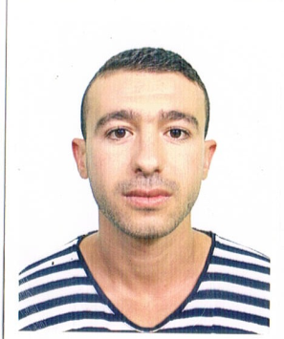**اللقب:** دريسي

**الاسم:** سليم

**تاريخ ومكان الميلاد:** 29/12/1991- بمناصر- تيبازة- الجزائر

**العنوان:** حي الزجاج- مناصر- تيبازة

**الجنسية:** جزائرية

**الهاتف:** 0671344311

**البريد الإلكتروني:** [salimdrici@yahoo.com](mailto:salimdrici@yahoo.com)

**الوضعية نحو الخدمة الوطنية:** معفي

**الشهادات الجامعية:** * شهادة ليسانس في التربية والصحة النفسية.

* شهادة ماستر في الإرشاد النفسي والتربوي.

* شهادة دكتوراه في الأنظمة التعليمية والمناهج الدراسية.

**الخبرة المهنية:** أربع سنوات كأستاذ مؤقت في الجامعة، وسنتين كإداري في دار البلدية تحت إطار عقود ما قبل التشغيل.

**اللغات:** العربية (اللغة الأم)، الفرنسية (جيد)، الإنجليزية (حسن).

**المهارات:** القدرة على التخطيط والتنظيم، مهارات التفاوض والتواصل، المعرفة بمعايير السلامة والصحة المهنية.